„Produkt Roku. Wybór Konsumentów – Innowacja 2016” - produkty firmy Gzella triumfują!
Wyrazy uznania płynące ze strony przedstawicieli branży to niewątpliwie powód do zadowolenia. Jednak laury przyznawane przez liczne grono zadowolonych konsumentów wyrażają szczególne zaufanie do marki będąc potwierdzeniem jakości oferowanych produktów. Tym bardziej cieszy wyróżnienie wyrobów firmy Gzella w prestiżowym konkursie „Produkt Roku. Wybór Konsumentów – Innowacja 2016”.

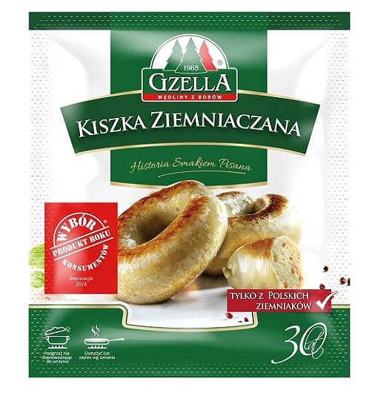
„Produkt Roku. Wybór Konsumentów – Innowacja 2016” to cyklicznie organizowany projekt, w którym konsumenci mają możliwość wyboru - według nich najlepszych i najbardziej innowacyjnych produktów z branży FMCG. W tym roku już po raz dwunasty, na podstawie wskazań 5000 polskich konsumentów, wyłoniono laureatów. Zwycięskie produkty otrzymały najwyższe wskaźniki atrakcyjności i zadowolenia w wybranych kategoriach.
Firma Gzella może poszczycić się zdobytym laurem w kategoriach: produkty garmażeryjne oraz wędliny bezglutenowe. Konsumenci docenili regionalny specjał, wyprodukowaną z połączenia mięsa wieprzowego i gotowanych polskich ziemniaków – Kiszkę Ziemniaczaną. Nagrodzona została także przygotowywana według tradycyjnej receptury, stanowiąca kompilację delikatności pasztetowej ze smakiem szlachetnych borowików – Pasztetowa z borowikami. W kategorii wędlin bezglutenowych uznanie konsumentów zyskały dostępne w wersji wieprzowej i drobiowej z wieprzowiną – Kabanosy Biesiadne i aromatyczna, wędzona dymem olchowo – bukowym – Polska z Kociewskiej Wędzarni Ekstra. Tytułem „Produkt Roku. Wybór Konsumentów - Innowacja 2016” uhonorowane zostały również: czysto wieprzowa, o czosnkowym smaku - Kiełbasa Krucha Kmicica i szczególnie lubiana przez najmłodszych, pozbawiona dodatku fosforanów i glutaminianu sodu – Serdelka z Borów.
Zapraszamy do odwiedzenia strony internetowej firmy Gzella - http://gzella.pl/ i profilu na Facebook’u - https://www.facebook.com/gzella, gdzie znajdują się aktualne informacje na temat firmy oraz oferty produktowej.

O firmie:
W 1985 rozpoczęła się wyjątkowa historia, która rozwija się do dzisiaj, otwierając z każdą dekadą nowe rozdziały. Mirosław Gzella wcielił w życie odważną wizję zrodzoną z pasji do dobrego smaku. Początkowo mały zakład wędliniarski z przydomowym sklepem, na przestrzeni 30-tu lat stał się silną korporacją swoim zasięgiem pokrywającą całą Polskę, a w eksporcie sięgającą m.in regionów Afryki i Azji. Domem marki Gzella do dziś jest miejscowość Osie zlokalizowana w ekologicznie czystej, nieskażonej i naturalnej krainie położonej w samym sercu Borów Tucholskich. To właśnie w tym malowniczym otoczeniu powstają wyroby o najwyższej jakości i najlepszym smaku – niezmiennie od lat.

